Московский государственный университет
путей сообщения (МИИТ)

Кафедра “Экономическая информатика”

В.И. МОРОЗОВА, К.Э. ВРУБЛЕВСКИЙ

Финансовое моделирование
средствами информационных технологий

Методические указания к выполнению практических
и лабораторных работ

М о с к в а - 2013

Московский государственный университет
путей сообщения (МИИТ)

Кафедра “Экономическая информатика”

В.И. МОРОЗОВА, К.Э. ВРУБЛЕВСКИЙ

Финансовое моделирование
средствами информационных технологий

Рекомендовано редакционно-издательским советом университета в качестве методических указаний
для студентов специальностей
для студентов направления «Прикладная информатика»
профиля «Прикладная информатика в экономике»,
направления «Экономика»
профиля «Бухгалтерский учет, анализ и аудит»,
направления «Государственное и муниципальное управление»
профиля «Управление государственными и общественными процессами»

М о с к в а - 2013

УДК 681.3.06
М 80

Морозова В.И., Врублевский К.Э. Финансовое моделирование средствами информационных технологий. Методические указания к выполнению практических и лабораторных работ - М.: МИИТ, 2013 - 43 c.
В методических указаниях рассмотрены основные этапы финансового моделирования, а также особенности создания финансового проекта на основе программы Project Expert 6.1. Приводятся основные шаги при построении финансового проекта. Представлены основные возможности программы Project Expert 6.1, в т.ч. по выполнению анализа результатов проектирования, а также экспортированию информации в приложения Microsoft Office. Рассмотрены возможности Project Expert 6.1 по созданию бизнес-плана.
Методические указания содержат задания к лабораторным работам по финансовому моделированию с использованием Project Expert 6.1.
Методические указания предназначены для студентов направления «Прикладная информатика» профиля «Прикладная информатика в экономике», направления «Экономика» профиля «Бухгалтерский учет, анализ и аудит», направления «Государственное и муниципальное управление» профиля «Управление государственными и общественными процессами».

© Московский государственный
университет путей сообщения
(МИИТ), 2013
С о д е р ж а н и е : стр.

Введение 4
1. Основные этапы финансового моделирования 7
2. Разработка финансового проекта 23
3. Разработка бизнес-плана в среде Project Expert 32
4. Задания к лабораторным работам 36
Список литературы 43

Введение

Одной из важнейших сфер деятельности любой фирмы являются инвестиционные операции, т.е. операции, связанные с вложением денежных средств в реализацию проектов, обеспечивающие получение фирмой выгод в течение периода, превышающего один год.
В основе процесса принятия управленческих решений инвестиционного характера лежит оценка и сравнение объема предполагаемых инвестиций и будущих денежных поступлений. Поскольку сравниваемые показатели относятся к различным моментам времени, ключевой проблемой здесь является их сопоставимость. Для преодоления этой проблемы расчеты следует вести в деньгах одинаковой ценности, приводы все затраты и результаты к единой дате в будущем или настоящем.
Один из ключевых моментов при принятии инвестиционных решений составляет оценка эффективности предполагаемых капиталовложений. Поэтому для менеджеров, принимающих такие решения, огромное значение имеют как практическое овладение современными методами оценки эффективности инвестиций, так и глубокое понимание лежащих в их основе теоретических концепций.
В условиях современного рынка использование программных средств финансово-экономического анализа является неотъемлемым инструментом для анализа, прогнозирования и управления бизнесом. Такие системы помогают получить наиболее оптимальные варианты развития предприятия, принимать взвешенные решения.
Организации, реализующие проекты и заинтересованные в эффективном использовании собственного и привлекаемого капитала, должны просчитывать немалое количество вариантов капиталовложений.
Современные аналитические программные средства должны отвечать таким требованиям как:
- возможность анализа и оценки отдельных показателей производственно-финансового состояния объекта;
- производить экономический анализ и дальнейший прогноз деятельности объекта исследования;
- осуществлять расчет вариантов бизнес-планов, ранжирование вариантов по приоритетам пользователя;
- табличное и графическое представление информации и т.п.
Среди большого количества систем такого класса программных продуктов особое место занимает Project Expert фирмы Про-Инвест Консалтинг.
Имитационная финансовая модель предприятия, построенная с помощью Project Expert 6.1, обеспечивает генерацию стандартных бухгалтерских процедур и отчетных финансовых документов. Эти модели отражают реальную деятельность предприятия через описание денежных потоков (поступлений и выплат) как событий, происходящих в различные периоды времени. Использование имитационных финансовых моделей в процессе планирования и анализа эффективности деятельности предприятия или реализуемого инвестиционного проекта, позволяют «проигрывать» различные варианты стратегий и принимать обоснованное управленческое решение, направленное на достижение поставленных задач. Система Project Expert предназначена для создания финансовой модели нового или действующего предприятия, на основе которой появляется возможность:
- разработать детальный финансовый план и определить потребность в денежных средствах на перспективу;
- определить схему финансирования предприятия, оценить возможность и эффективность привлечения денежных средств из различных источников;
- разработать план развития предприятия или реализации инвестиционного плана, определив наиболее эффективную стратегию маркетинга, а также стратегию производства, обеспечивающую рациональное использование материальных, людских и финансовых интересов;
- «проигрывать» различные сценарии развития предприятия, варьируя значения факторов, способных повлиять на его финансовые ресурсы;
- сформировать стандартные финансовые документы, рассчитать наиболее распространенные финансовые показатели, провести анализ эффективности текущей и перспективной деятельности предприятия [2].
Данные методические указания рассчитаны на выполнение лабораторных работ в системе Project Expert версии 6.1.

1. Основные этапы финансового моделирования

Программный продукт Project Expert 6.1 состоит из следующих основных разделов:
1. Моделирование
2. Генерация финансовых документов
3. Анализ
4. Группирование проектов
5. Контроль процесса реализации проекта
6. Генератор отчетов
На основе разнообразных диалоговых средств, включенных в каждый модуль, пользователь выполняет формирование имитационной модели финансового моделирования, проводит исследование ее характеристик и формирует необходимые отчеты по итогам работы.

Первый раздел. Моделирование
Этот раздел состоит из пяти основных модулей:
1. Модуль описания макроэкономического окружения. В данном модуле:
- выполняется выбор валют для денежных расчетов с клиентами на внутреннем и внешнем рынках;
- ведется прогноз обменного курса;
- составляется реальная модель налогового режима в стране;
- формируются различные сценарии инфляции для различных статей поступления и выплат.
2. Модуль описания компании, реализующей проект. В данном модуле:
- выполняется начальная настройка финансового состояния компании, в т.ч. ее активов и пассивов;
- заводится список продукции или услуг;
- формируется структура компании;
- закладывается метод ведения бухгалтерского учета (FIFO, LIFO).
Примечание. FIFO (от англ. first-in-first-out) – метод бухгалтерского учета товарных запасов, в соответствии с которым они фиксируются в денежном выражении по цене первой поступившей партии этих товаров. LIFO (от англ. last-in-first-out) – метод бухгалтерского учета товарно-материальных запасов в стоимостном выражении по цене последней поступившей или изготовленной партии.
3. Модуль формирования инвестиционного плана проекта. В данном модуле:
- строится сетевой график проекта;
- задается календарный план работ по проекту;
- определяются взаимосвязи различных стадий проекта;
- устанавливаются требуемый перечень и объем ресурсов, в т.ч. условия их оплаты;
- формируются вновь создаваемые активы.
4. Модуль построения операционного плана компании. В данном модуле:
- выполняется формирование плана сбыта, для чего устанавливаются условия реализации продукции и услуг, отражающие процесс продаж;
- выполняется формирование плана производства, для чего устанавливается объем производства, отражается состояние запасов продукции;
- определяются прямые производственные издержки, учитывающие условия приобретения и хранения материалов, сырья, комплектующих изделий, а также условия выплат сдельной заработной платы;
- определяется план по персоналу, включающий оплату труда и режим работы персонала;
- формируются статьи затрат и условия оплаты постоянных издержек (накладных расходов).
5. Модуль описания схемы финансирования. В данном модуле:
- задаются условия формирования акционерного капитала компании;
Примечание. Акционерный капитал – основной денежный капитал акционерного общества, образуемого путем выпуска и продажи акций.
- моделируются сделки по привлечению заемного капитала;
Примечание. Заемный капитал – денежные средства, полученные в виде ссуды на определенный срок.
- моделируются лизинговые операции;
Примечание. Лизинг (от англ. leasing) – долгосрочная аренда (на срок от 6 месяцев до нескольких лет) машин, оборудования, транспортных средств, сооружений производственного назначения, предусматривающая возможность их последующего выкупа арендатором.
- задается план размещения временно свободных средств компании (для инвестиционных операций);
Примечание. Инвестиции – долгосрочные вложения капитала в собственной стране или за рубежом в предприятия разных отраслей, предпринимательские проекты, социально-экономические программы, инновационные проекты.
- устанавливается схема распределения прибыли и ведения расчетов с акционерами;
- формируются схемы поступлений и выплат денежных средств, связанных с различными хозяйственными операциями.

Второй раздел. Генерация финансовых документов
В этом разделе выполняется автоматическое формирование следующих финансовых форм:
1) прогноз движения денежных средств (Cash Flow);
2) отчет о прибылях и убытках;
3) балансовая ведомость;
4) отчет об использовании прибыли;
5) отчеты о финансовых результатах подразделений компании.
Особенностью программы Project Expert является соответствие формирующихся финансовых документов международным стандартам бухгалтерского учета (IAS). Для удобства формирования произвольных финансовых отчетов в программу включен соответствующий модуль.

Третий раздел. Анализ
Этот раздел состоит из пяти основных модулей:
1. Модуль расчета стандартных финансовых показателей. В этом модуле формируются финансовые коэффициенты:
- показатели ликвидности, в т.ч. коэффициент текущей ликвидности (CR), коэффициент срочной ликвидности (QR);
Примечание. Ликвидность – способность превращения активов фирмы, ценностей в наличные деньги.
Коэффициент текущей ликвидности рассчитывается как отношение оборотных средств к краткосрочным обязательствам (в процентах).
Коэффициент срочной ликвидности определяется как отношение наиболее ликвидной части оборотных средств (денежных средств, дебиторской задолженности, краткосрочных финансовых вложений) к краткосрочным обязательствам (в процентах).
- показатели платежеспособности;
Примечание. Платежеспособность – способность государства, юридических и физических лиц полностью выполнять свои обязательства по платежам, наличие у них денежных средств, необходимых и достаточных для выполнения этих обязательств, то есть осуществления платежей.
- показатели деловой активности, в т.ч. период оборачиваемости материально-производственных запасов (ST), период оборачиваемости дебиторской задолженности (CP), период оборачиваемости кредиторской задолженности (CPR), коэффициент оборачиваемости рабочего капитала (NCT), коэффициент оборачиваемости основных средств (FAT), коэффициент оборачиваемости активов (TAT);
Примечание. Деловая активность – оценка фирмы со стороны ее контрагентов, потребителей, например, оценивается разность между прибылью, получаемой фирмой, и средним уровнем прибыли в отрасли, выпускающей аналогичную продукцию.
Период оборачиваемости материально-производственных запасов - это скорость реализации запасов (в днях) и рассчитывается как среднегодовое значение суммы запасов, отнесенное к величине ежедневных производственных издержек.

Период оборачиваемости дебиторской задолженности – это среднее число дней, требуемое для взыскания задолженности и рассчитывается как отношение среднегодовой суммы дебиторской задолженности к величине ежедневной выручки.
Период оборачиваемости кредиторской задолженности – это среднее количество дней, которое требуется компании для оплаты ее счетов и рассчитывается как отношение среднегодовой кредиторской задолженности к сумме ежедневных закупок.
Коэффициент оборачиваемости рабочего капитала – это уровень эффективности компании по использованию инвестиций в оборотном капитале и рассчитывается как отношение суммарной выручки от реализации продукции за год к среднегодовому значению чистого рабочего капитала.
Коэффициент оборачиваемости основных средств – это уровень эффективности использования предприятием основных средств и рассчитывается как отношение суммарной выручки от реализации продукции за год к среднегодовому значению суммы вне оборотных активов.
Коэффициент оборачиваемости активов – это уровень эффективности использования компанией всех имеющихся в распоряжении ресурсов, независимо от источника их привлечений и рассчитывается как отношение суммарной выручки от реализации продукции за год к среднему значению суммы вне оборотных активов.
- показатели рентабельности, в т.ч. коэффициент рентабельности валовой прибыли (GPM), коэффициент рентабельности операционной прибыли (OPM), коэффициент рентабельности чистой прибыли (NPM), рентабельность оборотных активов (RСA), рентабельность вне оборотных активов (RFA), коэффициент рентабельности активов (ROI), рентабельность собственного капитала (ROE);
Примечание. Рентабельность (от нем. rentabel) – эффективность, прибыльность, доходность предприятия или предпринимательской деятельности, например, исчисляется как частное от деления прибыли на затраты, на расход ресурсов.
Коэффициент рентабельности валовой прибыли – доля валовой прибыли в объеме продаж предприятия.
Коэффициент рентабельности операционной прибыли – доля операционной прибыли в объеме продаж.
Коэффициент рентабельности чистой прибыли – доля чистой прибыли в объеме продаж.
Рентабельность оборотных активов – возможность предприятия в обеспечении объема годовой прибыли по отношению к среднегодовой сумме оборотных средств компании.
Рентабельность вне оборотных активов – способность предприятия обеспечивать достаточный объем годовой прибыли по отношению к среднегодовой стоимости основных средств компании.
Коэффициент рентабельности активов – величина денежных единиц, потребовавшихся предприятию для получения одной денежной единицы прибыли.
Рентабельность собственного капитала – уровень эффективности использования капитала, инвестированного собственниками предприятия.
- показатели структуры капитала, в т.ч. сумма обязательств к активам (TD/TA), долгосрочные обязательства к активам (LTD/TA), долгосрочные обязательства к вне оборотным активам (LTD/FA), коэффициент финансовой независимости (TD/EQ), коэффициент покрытия процентов или коэффициент защищенности кредиторов (TIE);
Примечание. Структура капитала – разделение экономической категории на составные части по определенным признакам, установление взаимосвязей между этими составными частями.
Сумма обязательств к активам – это доля активов компании финансируется за счет заемных средств, независимо от источника.
Долгосрочные обязательства к активам – это доля активов компании, финансируемая за счет долгосрочных займов.
Долгосрочные обязательства к вне оборотным активам – это доля основных средств, финансируемая за счет долгосрочных займов.
Коэффициент финансовой независимости – это уровень зависимости фирмы от внешних займов.
Коэффициент покрытия процентов или коэффициент защищенности кредиторов – это уровень защищенности кредиторов от невыплаты процентов за предоставленный кредит и показывает, сколько раз в течение отчетного периода компания заработала средства для выплаты процентов по займам.
- показатели эффективности инвестиций (дисконтированных критериев
Cash Flow):
- РВ – период окупаемости,
Примечание. Период окупаемости (от англ. Payback period) – время, требуемое для того, чтобы доходы от инвестиционного проекта стали равны первоначальному вложению в данный проект:
Стоимость инвестиционного проекта
Период окупаемости = ⎯⎯⎯⎯⎯⎯⎯⎯⎯⎯⎯⎯⎯⎯⎯⎯⎯⎯⎯⎯
Поступления за период
Метод состоит в определении того срока, который понадобится для возмещения суммы первоначальных инвестиций DPB (Disconted payback period) удовлетворяет условию
$$\sum_{t=1}^{DPB}{\frac{{CF}_{t}}{{\left(1+r\right)}^{t}}}=I_{0}$$
а при последовательном инвестировании финансовых ресурсов
$\sum_{i=1}^{DPB}{\frac{CF_{t}}{{(1+r)}^{t}}}=\sum_{i=1}^{DPB}{\frac{F_{t-1}}{{(1+r)}^{t-1}}}$ (4.2)
DPB определяется путём последовательного суммирования членов ряда дисконтированных доходов до тех пор пока, не будет получена сумма, равная или превышающая соответствующую сумму дисконтированных инвестиций. Отметим, что это может получится несколько раз, но DPB – это последний номер периода, для которого выполняется (4.2).
Обозначим
$$SCF_{m}^{D}\sum_{i=1}^{m}{\frac{CF_{t}}{{(1+r)}^{t}}}; SI_{m}^{D}\sum_{i=1}^{m}{\frac{I_{t-1}}{{(1+r)}^{t-1}}}$$
причём m – последний номер периода, для которого выполняется соотношение $SCF_{m}^{D} ≤SI_{m}^{D}≤SCF_{m+1}^{D}$.
Тогда дисконтированный срок окупаемости инвестиций определяется следующим образом:
$DPB=m+\frac{SI_{m}^{D}-S{CF}_{m}^{D}}{SF_{m+1}}{(1+r)}^{m+1}$ (4.3)
Статический срок окупаемости определяется аналогичным образом:
$PB=m+\frac{SI_{m}^{}-S{CF}_{m}^{}}{SF_{m+1}}$ , (4.4)
где $S{CF}_{m}^{}=\sum_{i=1}^{m}{CF_{t}}$, $SI_{m}^{}=\sum_{i=1}^{m}{I_{t-1}}$, причём $SCF_{m}^{} ≤SI_{m}^{}≤SCF_{m+1}^{D}$.
В оценке инвестиционных проектов критерии PB и DPB могут использоваться двояко:
а) Проект принимается, если окупаемость имеет место, т.е. DPB(PB)≤n;
б) Проект принимается только в том случае, если срок окупаемости не превышает установленного в компании некоторого лимита HT, т.е. DPB(PB)≤HT.
Срок окупаемости должен использоваться не в качестве критерия выбора инвестиционного проекта, а лишь в виде ограничения при принятии решения. Это означает, что если срок окупаемости больше принятого граничного значения, то инвестиционный проект исключается из состава рассматриваемых.
- PI – индекс прибыльности,
Примечание. Индекс прибыльности (от англ. Profitability index) – относительная величина доходности проекта, т.е. сумма прибыли на единицу инвестированных средств. Другое название: индекс рентабельности проекта.
Индекс рентабельности показывает, сколько единиц современной величины денежного потока приходится на единицу предполагаемых первоначальных затрат и рассчитывается по формуле
$$PI=\frac{{PV}_{n}}{I_{0}}=\frac{NPV}{I_{0}}+1$$
или в более обобщенном виде
$$PI=\sum_{i=1}^{n}{\frac{{CF}_{t}}{{(1+r)}^{t}}}/\sum_{i=1}^{n}{\frac{I_{t-1}}{{(1+r)}^{t-1}}}$$

Для автоматизации расчета PI используется формула
PI=ЧПС(ставка; платежи)/ I₀
или, если NPV уже вычислен, то
PI= NPV/ I₀+1.
Если PI > 1, то проект следует принимать; если PI < 1, то проект следует отвергнуть; если PI = 1, то проект не является ни прибыльным, ни убыточным.
- NPV – чистая, приведенная величина дохода,
Примечание. Чистая текущая стоимость (величина дохода) (от англ. Net Present Value) – стоимость потока доходов при заданной ставке дисконта минус дисконтированные инвестиционные затраты.
Пусть$I_{0}$ - сумма первоначальных затрат (инвестиций); ${PV}_{n}$ – современная стоимость денежного потока на протяжении экономической жизни проекта, определяемая по формуле. Тогда чистый приведенный доход вычисляется следующей формулой
NPV=${PV}_{n}-I_{0}=\sum_{i=1}^{n}{\frac{{CF}_{1}}{{(1+r)}^{1}}}-I_{0}$
где - чистые поступления в конце месяца t;
r - месячная ставка дисконтирования;
n - длительность проекта в месяцах.
Если проект предполагает не разовую инвестицию, а последовательное инвестирование финансовых ресурсов в течение m месяцев, то формула расчета NPV модифицируется следующим образом:
где - отток денежных средств в начале t-ого периода (по абсолютной величине).
Для автоматизированного расчета NPV в MS Excel реализовано две функции – ЧПС() и ЧИСТНЗ().
ЧПС(ставка; платежи) – позволяет определить приведенную стоимость потока равномерно распределенных во времени платежей (элементов денежного потока кроме первоначальных инвестиций) с учетом заданной ставки. Поэтому
ЧИСТНЗ(ставка; платежи; даты) – позволяет определить NPV для потоков с платежами произвольной величины, осуществляемых за любые промежутки времени. Здесь платежи -весь поток платежей; даты – даты платежей.
Формула, соответствующая этой функции , имеет следующий вид:
,
где - даты платежей.
NPV обладает свойством аддитивности, т.е. для двух проектов A и B, которые могут быть осуществлены одновременно, верно равенство
Если NPV>0 , то проект принимается; если NPV<0, то проект не принимается; если NPV=0, то проект ни прибыльный, ни убыточный.

Дисконтирование затрат – приведение будущих затрат к нынешнему периоду, установление текущего эквивалента суммы (т.е. ставке или коэффициента дисконта), выплачиваемой в будущем.
- IRR – внутренняя норма рентабельности,
Примечание. Внутренняя норма (дохода) окупаемости (от англ. Internal Rate of Return) – ставка, при которой дисконтированные доходы от инвестиций уравниваются с дисконтированными инвестиционными затратами.
Под внутренней нормой доходности понимают процентную ставку, при которой чистая современная стоимость инвестиционного проекта равна нулю:
$$\sum_{t=1}^{n}{\frac{{CF}_{t}}{{(1+IRR)}^{t-1}}}-I_{0}=0$$
а при последовательном инвестировании финансовых ресурсов
$$\sum_{t=1}^{n}{\frac{{CF}_{t}}{{(1+IRR)}^{t}}}-\sum_{t=1}^{n}{\frac{I_{t-1}}{{(1+IRR)}^{t-1}}}=0$$
Для автоматизации расчета IRR в MS Excel реализованы три функции – ВСД(), ЧИСТВНДОХ() и МВСД().
ВСД(платежи; [прогноз]) – осуществляет расчет по предыдущим формулам.
ЧИСТВНДОХ(платежи; даты; [прогноз]) – позволяет определить IRR для потока платежей с произвольным распределением во времени, если известны их предполагаемые даты.
Здесь прогноз – это величина, о которой предполагается, что она близка к результату ВСД(ЧИСТВНДОХ).
IRR позволяет найти граничное значение r, разделяющее инвестиции на приемлемые и невыгодные. IRR сравнивают с тем уровнем окупаемости вложений, который фирма выбирает для себя в качестве стандартного с учетом того, по какой цене сама она получила капитал для инвестирования и какой «чистый» уровень прибыльности хотела бы иметь при его использовании. Этот стандартный уровень желательной рентабельности вложений часто называют барьерным коэффициентом HR. В частности HR=r, где r ставка дисконтирования проекта. Если IRR>HR, то проект следует принимать; если IRR<HR, то проект следует отвергнуть; если IRR=HR, то проект не является ни прибыльным, ни убыточным. На практике IRR обычно сравнивают с r.
Критерии IRR и PI несут в себе также информацию о приблизительной величине резерва безопасности для проекта. Имеется в виду следующее: если допущена ошибка в прогнозе денежного потока или коэффициента дисконтирования, насколько велика опасность того, что проект, который ранее рассматривался как прибыльный, окажется убыточным? Чем больше IRR – HR, тем больше резерв безопасности. А для критерия PI чем больше PI – 1, тем больше резерв безопасности.
- MIRR – модифицированная внутренняя норма рентабельности,
Примечание. Модифицированная внутренняя норма рентабельности (от англ. Modified internal rate of return) – стоимость поступлений, полученных от реализации проекта, отнесенная к концу проекта с использованием нормы рентабельности реинвестиций.
Внутренняя норма доходности предполагает реинвестирование полученных доходов по ставке IRR. Для корректного учета реинвестирования используются модифицированная внутренняя норма доходности, общая формула расчёта которого имеет вид:
$$\sum_{t=1}^{n}{\frac{I_{t-1}}{{\left(1+r\right)}^{t-1}}}=\frac{\sum_{t=1}^{n}{{CF}_{t}{\left(1+R\right)}^{n-t}}}{{\left(1+MIRR\right)}^{n}}$$где R – месячная норма прибыли при реинвестировании,
MIRR – месячная модифицированная внутренняя норма доходности.
Из этой формулы для расчёта MIRR получим следующую формулу:
$$MIRR={\left[{\sum_{t=1}^{n}{{CF}_{t}{\left(1+R\right)}^{n-1}}}/{\sum_{j=1}^{n}{\frac{I_{t}}{{\left(1+r\right)}^{t-1}}}}\right]}^{1/n}-1$$
или
$$MIRR={\left({-{\left(1+R\right)}^{n}×ЧПС\left(R;приток\right)}/{\left(\left(1+r\right)×ЧПС\left(r;-отток\right)\right)}\right)}^{1/n}-1$$
Для автоматизации расчёта MIRR используется функция МВСД:
$MIRR={\left(МВСД\left(денежный поток;r;R\right)+1\right)}^{{\left(n-1\right)}/n}-1$
MIRR может применяться при анализе любых проектов, т.е. и неординарных.
Отметим, что годовая модифицированная внутренняя норма доходности MIRR_{г} будет равна
${MIRR}_{г}={\left[{\sum_{t=1}^{n}{{CF}_{t}{\left(1+R\right)}^{n-t}}}/{\sum_{t=1}^{n}{\frac{I_{t}}{{\left(1+r\right)}^{t-1}}}}\right]}^{{12}/n}-1$ (4.1)
Норма рентабельности реинвестиций – это доход, который может быть получен при реинвестировании поступлений от проекта.
- D – длительность.
Примечание. Длительность (от англ. Duration) – это средний период времени до момента, когда проект начнет давать прибыль:
Сумма произведений номера периода и денежного дохода в нем
Длительность = ⎯⎯⎯⎯⎯⎯⎯⎯⎯⎯⎯⎯⎯⎯⎯⎯⎯⎯⎯⎯⎯⎯⎯⎯⎯⎯⎯⎯⎯⎯
Сумма денежного дохода за период
2. Модуль анализа чувствительности. В этом модуле выполняется анализ зависимости показателей эффективности проекта от изменяемых параметров.
3. Модуль анализа эффективности проекта по отношению к его участникам. Участниками могут выступать банки, инвесторы и т.п.
4. Модуль вариантного анализа. В этом модуле сравниваются показатели эффективности для различных вариантов реализации проекта или группы проектов.
5. Модуль статистического анализа. В этом модуле рассматривается устойчивость проекта под воздействием случайных факторов.

Четвертый раздел. Группирование проектов
В этом разделе определяется суммарный финансовый план группы проектов (например, суммарный отчет о движении денежных средств, и т.д.), а также рассчитываются основные показатели эффективности инвестиций для группы проектов.

Пятый раздел. Контроль процесса реализации проекта
В этом разделе выполняется сравнение:
- планируемого и фактического объемов продаж;
- планируемых и фактических затрат на прямые производственные издержки;
- планируемых и фактических затрат на постоянные издержки;
- планируемой и фактически полученной суммы прибыли;
- графика привлеченного акционерного капитала, запланированного ранее;
- графика получения и погашения займов, запланированных ранее;
- планируемых и фактически выплаченных дивидендов;
Примечание. Дивиденд (от лат. dividendus) – часть прибыли акционерного общества, которую он распределяет между акционерами (обладателями акций) и выплачивает им ежегодно в соответствии с имеющимися у них акциями с учетом достоинства акций.
- суммы планируемых и фактических налоговых поступлений.
В состав данного раздела входят два основных модуля:
1. Модуль ввода актуальных данных о реализации проекта. В этом модуле определяются фактические денежные поступления и выплаты.
2. Модуль подготовки отчетов. В этом модуле готовятся отчеты о фактическом движении денежных средств (актуализированное Cash Flow); о рассогласовании фактического и планируемого денежных потоков (рассогласование Cash Flow).

Шестой раздел. Генератор отчетов
В состав данного раздела входят три основных модуля:
1. Модуль редактирования и генерации бизнес-плана. В этом модуле выполняется оформление документа путем включения в него необходимых текстовых блоков, таблиц и графиков.
2. Модуль построения графиков и диаграмм. В этом модуле в интерактивном режиме формируются данные и результаты проекта в графическом виде, в т.ч. выполняются необходимые расчеты.
3. Модуль печати. В этом модуле выполняется вывод отчетных документов на принтер или экспорт их в текстовый редактор WinWord, в т.ч. допускается формирование отчетов на русском и нескольких европейских языках.

Этапы разработки проекта.
Для разработки проекта в Project Expert следует придерживаться следующей последовательности:

Шаг ПЕРВЫЙ. Построение модели.
На данном этапе выполняется сбор и анализ исходных данных. К ним относятся:
- дата начала и длительность проекта;
- перечень документов и / или услуг, производство и сбыт которых будет осуществляться в рамках проекта;
- две валюты расчета для платежных операций на внутреннем и внешнем рынках, а также их обменный курс и прогноз его изменения;
- перечень, ставки и условия выплат основных налогов;
- для действующего предприятия также следует описать состояние баланса, включая структуру и состав имеющихся в наличие активов, обязательств и капитала предприятия на дату начала проекта.
Затем выполняется описание плана развития предприятия (проекта). К нему относятся:
- инвестиционный план, включая календарный план работ с указанием затрат и используемых ресурсов;
- операционный план, включая стратегию сбыта продукции или услуг, план производства, план персонала, а также производственные издержки и накладные расходы.

Шаг ВТОРОЙ. Определение потребности в финансировании.
На данном этапе определяется потребность в финансировании путем предварительного расчета проекта. В результате этого определяется эффективность проекта без учета стоимости капитала, а также определяется объем денежных средств, необходимый и достаточный для покрытия дефицита капитала в каждый расчетный период времени с шагом один месяц.

Шаг ТРЕТИЙ. Разработка стратегии финансирования предприятия.
На данном этапе определяется план финансирования, включающий:
- привлечение акционерного капитала;
- привлечение заемных денежных средств;
- заключение лизинговых сделок.
В ходе разработки стратегии финансирования моделируется объем и периодичность выплачиваемых дивидендов, а также стратегия применения свободных денежных средств (например, путем размещения денежных средств на депозит в коммерческом банке или приобретение акций других предприятий).

Шаг ЧЕТВЕРТЫЙ. Анализ эффективности проекта.
На данном этапе формируются стандартные отчетные бухгалтерские документы:
- отчет о прибылях и убытках;
- бухгалтерский баланс;
- кэш-фло;
- отчет о движении денежных средств;
- отчет об использовании прибыли;
- детализация результатов.
После формирования отчетных документов программа рассчитывает основные показатели эффективности и финансовых коэффициентов:
- расчёт финансовых показателей;
- расчёт эффективности инвестиций;
- расчёт доходов участников проекта (как акционеров, так и кредиторов), доходов подразделений;
- разнесение издержек;
- анализ чувствительности с использованием различных параметров;
- анализ безубыточности.
При этом пользователь может разработать несколько вариантов проектов в соответствии с различными сценариями их реализации, один из которых принимается за базовый. На основе базового варианта проекта производится анализ чувствительности и определяются критические значения наиболее важных факторов, влияющих на финансовый результат проекта.
Кроме того, Project Expert обеспечивает возможность актуализации данных, т.е. контроль за ходом выполнения проекта путём ввода фактических значений в процессе его реализации. После актуализации данных производится формирование актуализированного отчёта кэш-фло, а также анализ соответствия фактических и планируемых денежных потоков на основе отчёта "Рассогласование кэш-фло".

Шаг ПЯТЫЙ. Формирование отчета.
На данном этапе с помощью генератора отчетов пользователь выполняет компоновку и редактирование отчета по проекту. При этом в отчет могут быть встроены не только стандартные графики и таблицы, но также текст комментариев, таблицы и графики, построенные пользователем при помощи специального редактора.

Шаг ШЕСТОЙ. Контроль за ходом реализации проекта.
На основе введенной актуальной информации и плана системы Project Expert формирует отчет о рассогласовании плановой и фактической информации. Полученная информация используется в процессе управления проектом.
Ввод актуальной информации осуществляется ежемесячно.

2. Разработка финансового проекта

Сразу после запуска программы Project Expert 6.1 открывается главное меню программы. Для создания нового проекта следует в меню «Проект» выбрать режим «Новый». Откроется диалоговое окно «Новый проект» (см. рис.2.1), в котором следует заполнить основные поля: 1) название проекта; 2) вариант; 3) автор; 4) дата начала; 5) длительность; 6) файл (для хранения проекта); 7) шаблон (содержит стандартные настройки программы).
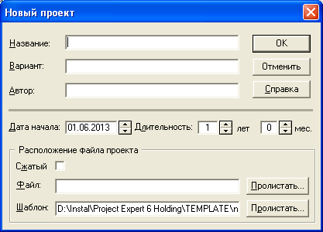
Рис. 2.1. Диалоговое окно «Новый проект»

После нажатия кнопки ОК открывается окно, имеющее ДЕВЯТЬ вкладок, необходимых для настройки всех инструментов моделирования проекта.
Вкладка Проект.
При нажатии кнопки Залоговок открывается диалоговое окно «Заголовок проекта» (см. рис. 2.2). Здесь можно дополнить или исправить данные, указанные при создании проекта, а также добавить комментарий, характеризующий существенные особенности этого варианта проекта.
При нажатии кнопки Список продуктов открывается диалоговое окно «Продукты/Услуги» (см. рис. 2.3). Здесь вводятся наименование, единица измерения и дата начала продаж списка продуктов, создание которых является целью проекта. Дата начала продаж может начинаться позже даты начала проекта, если необходимо заложить время для начального оборудования или подготовки рабочих мест.

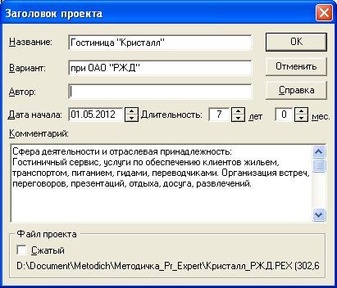
Рис. 2.2. Диалоговое окно «Заголовок проекта»

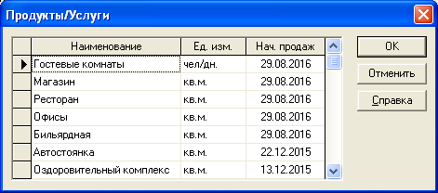
Рис. 2.3. Диалоговое окно «Продукты/Услуги»

Вкладка Компания.
При нажатии кнопки Стартовый баланс открывается диалоговое окно «Стартовый баланс» (см. рис. 2.4). Действующее предприятие к началу проекта может располагать движимым и недвижимым имуществом, денежными средствами, материальными запасами, а также может иметь обязательства перед кредиторами, и дебиторскую задолженность за реализованные продукты или услуги. Начальное финансовое состояние действующего предприятия отражается в виде заполненных статей активов и пассивов баланса на дату начала проекта.
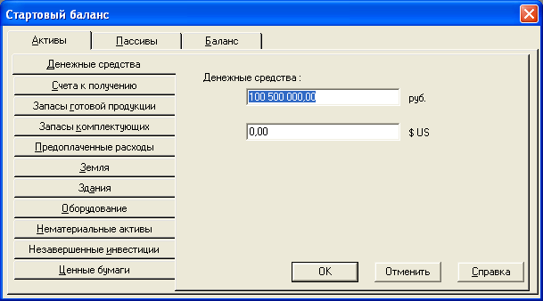
Рис. 2.4. Диалоговое окно «Стартовый баланс»

Вкладка Окружение.
При нажатии кнопки Валюта открывается диалоговое окно «Валюта проекта» (см. рис. 2.5). Здесь можно задавать соотношение основной валюты (рубли) ко второй валюте (выбирается из списка), а также задавать темп роста или падения курса валюты (основной).

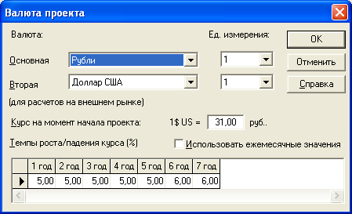
Рис. 2.5. Диалоговое окно «Валюта проекта»

При нажатии кнопки Налоги открывается диалоговое окно «Налоги» (см. рис. 2.6). Здесь можно задавать величины процентов по налоговым ставкам в данном регионе, а также задавать проценты изменения любой из величин налоговых ставок.
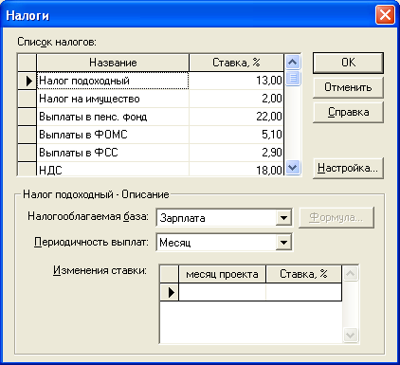
Рис. 2.6. Диалоговое окно «Налоги»

Вкладка Инвестиционный план.
При нажатии кнопки Ресурсы открывается диалоговое окно «Редактирование ресурсов» (см. рис. 2.7). Здесь можно вводить как новые ресурсы, включая их тип, стоимость, единицу измерения, так и редактировать имеющиеся в случае изменения ресурсной политики фирмы.
При нажатии кнопки Календарный план открывается диалоговое окно «Календарный план» (см. рис. 2.8). Здесь можно как заводить новые этапы проекта, включая длительность, сроки, ресурсы, последовательность выполнения, так и редактировать существующие этапы.
Вкладка Операционный план.
При нажатии кнопки План сбыта открывается диалоговое окно «План сбыта» (см. рис. 2.9). Здесь можно вводить реквизиты сбываемой продукции на фирме, включая планируемые величины объема сбыта на весь срок проекта.

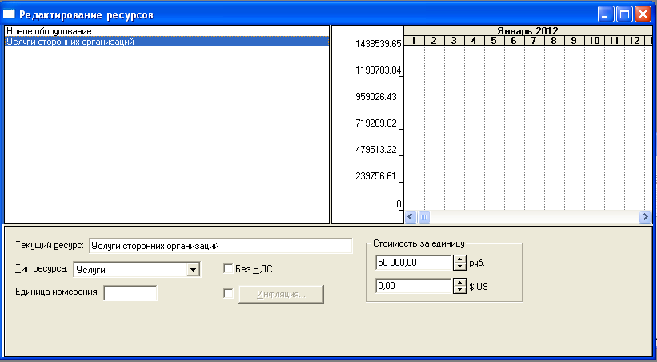
Рис. 2.7. Диалоговое окно «Редактирование ресурсов»

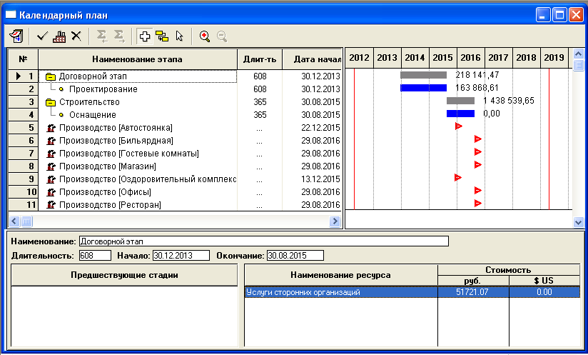
Рис. 2.8. Диалоговое окно «Календарный план»

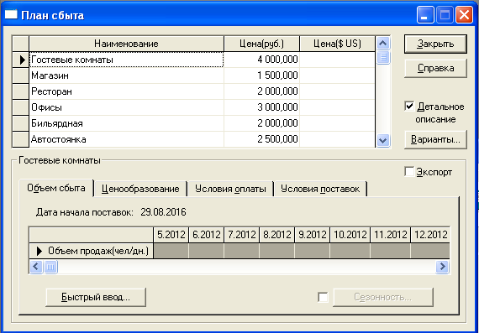
Рис. 2.9. Диалоговое окно «План сбыта»

При нажатии кнопки План производства открывается диалоговое окно «План производства» (см. рис. 2.10). Здесь можно вводить основные характеристики выпускаемой продукции на фирме, включая разбивку по используемым материалам, сдельной зарплате, другим издержкам, продуктам, объему производства на весь срок действия проекта.
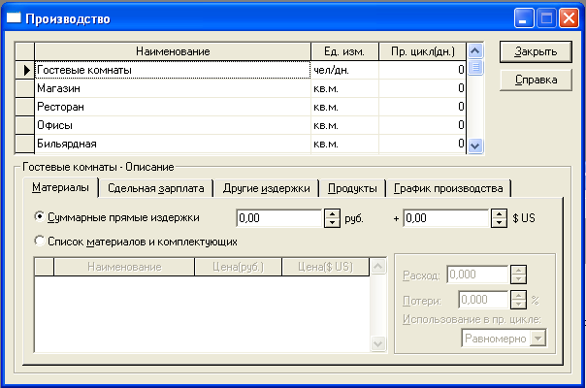
Рис. 2.10. Диалоговое окно «Производство»
При нажатии кнопки Материалы и комплектующие открывается диалоговое окно «Сырье, материалы и комплектующие» (см. рис. 2.11). Здесь можно вводить основные реквизиты по сырью, материалам и комплектующим, используемым в процессе реализации проекта.
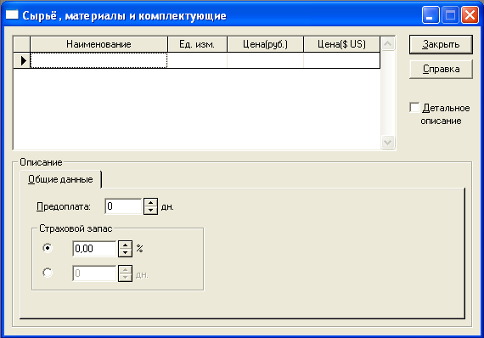
Рис. 2.11. Диалоговое окно «Сырье, материалы и комплектующие»

При нажатии кнопки План по персоналу открывается диалоговое окно «План персонала» (см. рис. 2.12). Здесь можно в разрезе управления, производства или маркетинга, т.е. различных сторон деятельности фирмы, задавать различные реквизиты персонала, использующегося для выполнения проекта, включая виды денежных выплат и сезонные изменения этих выплат.
При нажатии кнопки Общие издержки открывается диалоговое окно «Общие издержки» (см. рис. 2.13). Здесь можно в разрезе управления, производства или маркетинга, т.е. различных сторон деятельности фирмы, задавать различные реквизиты дополнительных (общих) издержек, необходимых для выполнения проекта, включая виды денежных выплат, величины налоговых ставок и сезонные изменения этих выплат.
Вкладка Финансирование.
При нажатии кнопки Распределение прибыли открывается диалоговое окно «Распределение прибыли» (см. рис. 2.14). Здесь можно вводить плановые величины использования прибыли по выплате дивидендов и формированию резервов прибыли на весь срок действия проекта.

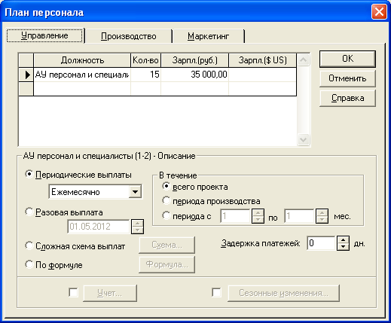
Рис. 2.12. Диалоговое окно «План персонала»

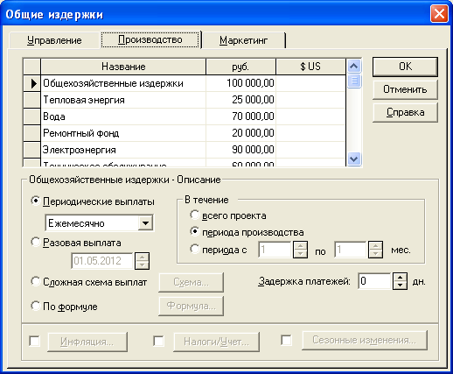
Рис. 2.13. Диалоговое окно «Общие издержки»

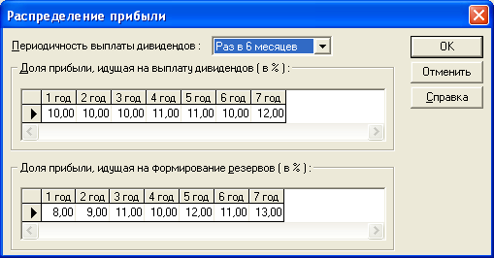
Рис. 2.14. Диалоговое окно «Распределение прибыли»

Вкладка Результаты.
В данной вкладке имеются кнопки:
- Прибыли-убытки,
- Кэш-фло,
- Баланс,
- Отчет об использовании прибыли,
- Детализация результатов,
- Таблица пользователя,
- Графики,
- Отчет,
с помощью которых выводится актуальная результатная информация моделирования деятельности предприятия в виде финансовых отчетов, таблиц и графиков. Эти материалы вместе с пояснительным текстом входят в бизнес-план, подготовку которого обеспечивает Project Expert, и помогают принимать оперативные решения по изменению параметров состояния проекта под воздействием влияния различных как внешних, так и внутренних факторов.
Вкладка Анализ проекта.
В данной вкладке имеются кнопки:
- Фин. показатели,
- Эффективность инвестиций,
- Доходы участников,
- Анализ чувствительности,
- Анализ безубыточности,
- Монте-Карло,
- Разнесение издержек,
- Доходы подразделений,
с помощью которых может быть получена актуальная результатная информация, дополняющая имеющуюся на вкладке Результаты. Эта информация может использоваться управляющим проектом для получения оперативных значений финансовых показателей проекта на текущую дату, а также разнообразных графиков на основе этих показателей.
Вкладка Анализ проекта.
В данной вкладке имеются кнопки:
- Актуализация,
- Актуализированный кэш-фло,
- Рассогласование кэш-фло,
с помощью которых можно выполнять сравнительный анализ текущего состояния проекта по отношению к планируемому состоянию, т.е. начальному состоянию проекта.

3. Разработка бизнес-плана в среде Project Expert

После разработки приемлемого бизнес-проекта и проведения вариантного анализа проекта можно приступить к разработке бизнес-плана.
Для формирования текстовой части бизнес-плана используется модуль «Проект/Текстовое описание». Представленная здесь информация организована в виде дерева, структура которого обычно соответствует структуре бизнес-плана.
Под деревом расположены три окна. В первом окне («Подсказка») находится текст, поясняющий содержание раздела бизнес-плана, на котором в данный момент установлен указатель на дереве. Во втором окне («Ответ») вводится текст, составляющий собственно содержание этого раздела бизнес-плана. В третьем окне («Пример») располагаются примеры для заполнения окна («Ответ»).
Над деревом расположена панель инструментов для работы с деревом и редактирования текстов в окнах.
Указывая указателем мыши на пиктограммы – панели инструментов диалога «Текстовое описание», ознакомьтесь с их назначением. Если необходимо создайте структуру дерева, которая подходила бы структуре необходимого бизнес-плана.
В узлах дерева диалога «Проект/Текстовое описание» (см. рис. 3.1.): «Резюме», «Компания», «Окружение», «Инвестиционный план», «Операционный план», «Финансовый план», которые соответствуют текстовому описанию разделов бизнес-плана, и в их дочерних разделах и листах тщательно вводим текстовую информацию, необходимую для отражения в бизнес-плане.

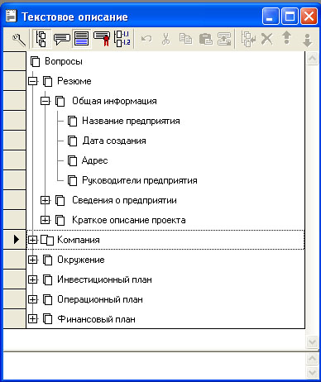
Рис. 3.1. Диалоговое окно Текстовое описание

При создании бизнес-плана с использованием модуля «Результаты/Отчет» вставка раздела в бизнес-план не означает вставки всех дочерних разделов. В бизнес-план помещаются только название и текст раздела и дочерних разделов, для которых подготовлены тексты в диалоге «Проект/Текстовое описание».
После подготовки текстов для разделов бизнес-плана закроем диалог «Проект/Текстовое описание» и нажмем кнопку «Результаты/Отчет». В открывшемся диалоге нажмем кнопку «Добавить». Выберем пункт «Пустой». Набираем для наименования отчета: «Бизнес-план». Оставим остальные параметры отчета в том виде, в котором они предложены программой, и нажмем кнопку ОК.
В открывшемся диалоге «Отчет» щелкнем правой кнопкой мыши по незаполненному полю бланка отчета, выберем пункт добавить объект/Текстовое описание…/Резюме» (см. рис. 3.2.) и нажмем кнопку ОК.

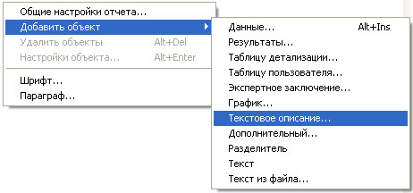
Рис. 3.2. Добавление объекта «Текстовое описание»

После текстового описания раздела «Резюме» добавим содержимое данных. Для этого раздела воспользуемся командой Добавить объект Данные Проект, и выберем «Заголовок» и «Список продуктов/услуг» (см. рис. 3.3.).

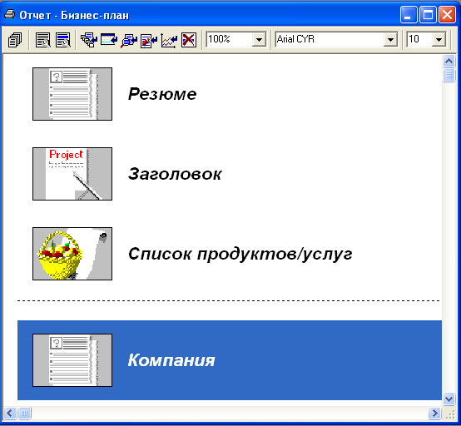
Рис.3.3. Отчет «Бизнес-план»

Если необходимо, то командами «Добавить объект/Разделитель», «Добавить объект/Текст» и «Добавить объект/Текст из файла…» добавьте соответственно разделителей, наберите текст или добавьте текст из файла между пиктограммами окна «Отчет».
Аналогично добавляется текстовое описание, а после него и содержимое данных для других разделов бизнес-плана.
После создания предпоследнего раздела бизнес-плана «Финансовый план», используя команду «Добавить объект/Результаты…», добавим необходимые результаты, полученные программой. Командами «Добавить объект/Таблицу детализации…», «Добавить объект/Таблицу пользователя…», «Добавить объект/Экспертное заключение…», «Добавить объект/Графики…» последовательно добавьте необходимую информацию в бизнес-плане. Командой «Общие настройки отчета» выполните необходимые настройки бизнес-плана. Бизнес-план готов. Можно просмотреть его и распечатать.

4. Задания к лабораторным работам

Лабораторная работа № 1.
С использованием возможностей системы Project Expert необходимо в соответствии с номером варианта решить одну из следующих задач:
Примечание. Номер варианта для лабораторной работы необходимо получить у преподавателя.
Варианты:
1
Начало проекта 01.01.2014г., длительность 1 год. Сбыт водонагревателя для воды планируется мелким и крупным оптом в количестве соответственно номер варианта умножить на 256 и номер варианта умножить на 146 единиц в месяц по цене номер варианта умножить на 1130 рублей. Прямые издержки на производство продукта составляют номер варианта умножить на 654 руб. на единицу. Доставка продукции мелкооптовым покупателям не производится. Расходы по доставке продукции крупнооптовым покупателям составляют номер варианта умножить на 112 руб за единицу продукции и включены в цену. Цель: определить размер ежемесячной валовой прибыли в рублях. Налоги не учитывать.

2
Начало проекта 01.01.2014г., длительность 3 года. Выпуск аппарата для очистки воды планируется осуществлять на 3-х производственных линиях мощностью номер варианта умножить на 100 единиц в месяц каждая, пуск которых планируется соответственно в 1, 7 и 23 месяцах проекта. Продукция будет полностью продаваться в том же месяце, в котором она произведена по цене номер варианта умножить на 10 рублей за единицу при суммарных производственных издержках номер варианта умножить на 9 рублей за единицу. Цель: без учета налогов рассчитать NPV проекта в рублях при условии дисконтирования денежных потоков раз в год по ставке 30% годовых.

3
Начало проекта 01.01.2014г., длительность 5 лет. Продукт №1 мотор для прогулочного катера продается в количестве номер варианта умножить на 100 штук ежемесячно, продукт №2 мотор для погрузочной тележки продается в количестве номер варианта умножить на 140 штук ежемесячно. Для продукта №1 цена сбыта в первом месяце номер варианта умножить на 100 руб. за штуку, а темпы роста цены вследствие инфляции составляют 30% годовых. Для продукта №2 указанные значения соответственно равны номер варианта умножить на 90 руб. и 20% годовых. Цель: определить в каком месяце проекта поступления от продаж продукта №1 превысят поступления от продаж продукта №2.

4
Начало проекта 01.01.2014г., длительность 1 год. Планируется выпуск и продажа карманных переводчиков в количестве номер варианта умножить на 100 единиц в месяц по цене номер варианта умножить на 15$ за единицу. Суммарные производственные издержки на единицу продукции составляют номер варианта умножить на 10$, ежемесячные общие издержки – номер варианта умножить на 400$. Налог на прибыль составляет 35% и выплачивается ежемесячно. Цель: определить, изменение каких факторов оказывает наибольшее влияние на NPV в порядке убывания влияния показателей: 1) объем сбыта, 2) цена сбыта, 3) прямые издержки, 4) общие издержки.

5
Начало проекта 01.01.2014г., длительность 1 год. Планируется выпуск и продажа карманных переводчиков в количестве номер варианта умножить на 100 единиц в месяц по цене номер варианта умножить на 15$ за единицу. Суммарные производственные издержки на единицу продукции составляют номер варианта умножить на 10$, ежемесячные общие издержки – номер варианта умножить на 400$. Налог на прибыль составляет 35% и выплачивается ежемесячно. Цель: определить, при какой максимально допустимой ставке дисконта, рассчитываемой с шагом 5% годовых, предприятие может получить чистый приведенный доход не менее 750$. Дисконтирование производится ежемесячно.

Лабораторная работа № 2.
Предметной областью для лабораторной работы №2 выбрана тема разработки бизнес-плана по подготовке рабочих мест в офисе, занимающемся реализацией программных продуктов.
Организационная структура условной фирмы, которая будет рассмотрена в лабораторной работе следующая (см. рис. 15):

Бухгалтерия
Финансовый директор,
Бухгалтер
Дирекция
Генеральный
директор
ООО «СИРИУС»

Отдел продаж
Маркетолог,
Менеджер

Отдел программистов
Системный администратор,
Программист

Рис. 15. Структура фирмы

Для решения задачи необходимо завести следующие данные:
1) Начало проекта: 01 марта 2014 года, длительность: 3 года.
2) Список продуктов: Программа «Бухгалтерия», Программа «Склад», Программа «Персонал». Начало продаж по всем продуктам: 01 мая 2014 г.
3) Установить стартовый баланс в следующем виде:
а) активы:
- денежные средства: номер варианта умножить на 200000 руб.;
Примечание. Номер варианта для лабораторной работы необходимо получить у преподавателя.
- ценные бумаги: акции ГАЗПРОМ на сумму номер варианта умножить на 200000 руб. со сроком погашения 24 мес. и процентной ставкой 10;
б) пассивы:
- акционерный капитал: акционер ООО «Бендер и Ко» с суммой вклада номер варианта умножить на 110000 руб., номинальной стоимостью 1000 руб., количеством акций номер варианта умножить на 110 и 10% привилегированных акций; акционер ТОО «АМИК и Ко» с суммой вклада номер варианта умножить на 90000 руб., номинальной стоимостью 1000 руб., количеством акций номер варианта умножить на 90 и 10% привилегированных акций;
4) Ресурсы: Генеральный директор (тип: Люди, стоимость: номер варианта умножить на 1000, ед.изм.: чел.), Финансовый директор (тип: Люди, стоимость: номер варианта умножить на 1000, ед.изм.: чел.), Бухгалтер (тип: Люди, стоимость: номер варианта умножить на 500, ед.изм.: чел.), Системный администратор (тип: Люди, стоимость: номер варианта умножить на 700, ед.изм.: чел.), Программист (тип: Люди, стоимость: номер варианта умножить на 650, ед.изм.: чел.), Маркетолог (тип: Люди, стоимость: номер варианта умножить на 500, ед.изм.: чел.), Менеджер (тип: Люди, стоимость: номер варианта умножить на 400, ед.изм.: чел.).
5) План сбыта: Программа «Бухгалтерия» (объем сбыта: номер варианта умножить на 10 шт.), Программа «Склад» (объем сбыта: номер варианта умножить на 5 шт.), Программа «Персонал» (объем сбыта: номер варианта умножить на 3 шт.).
6) Материалы и комплектующие: Канцтовары (ед.изм.: комп., цена: 5000), Заправка оргтехники (ед.изм.: комп., цена: 1000), Хоз.инвентарь (ед.изм.: комп., цена: 1000).
7) План производства: Программа «Бухгалтерия» (пр.цикл: 20 дн.; материалы: заправка оргтехники – 1, канцтовары – 2; сдельная зарплата: написание программы – номер варианта умножить на 1000, тестирование – номер варианта умножить на 500; график производства: 10), Программа «Склад» (пр.цикл: 25 дн.; материалы: заправка оргтехники – 1, канцтовары – 2; сдельная зарплата: написание программы – номер варианта умножить на 1000, тестирование – номер варианта умножить на 500; график производства: 5), Программа «Персонал» (пр.цикл: 15 дн.; материалы: заправка оргтехники – 1, канцтовары – 2; сдельная зарплата: написание программы – номер варианта умножить на 1000, тестирование – номер варианта умножить на 500; график производства: 3).
8) План персонала: Управление – Генеральный директор – 1 чел., з/пл номер варианта умножить на 1000 (периодические выплаты в течение всего проекта); Производство – Финансовый директор – 1 чел., з/пл номер варианта умножить на 1000, Бухгалтер – 1 чел., з/пл номер варианта умножить на 500, Системный администратор – 1 чел., з/пл номер варианта умножить на 700, Программист – 1 чел., з/пл номер варианта умножить на 650 (периодические выплаты в течение всего проекта); Маркетинг – Маркетолог – 1 чел., з/пл номер варианта умножить на 500, Менеджер – 1 чел., з/пл номер варианта умножить на 400 (периодические выплаты в течение всего проекта).
9) Календарный план:
Наименование этапа | Длитель-ность | Предыду-щий этап | Ресурсы
1) Исследование рынка | Итоговая задача для 2) и 3)
2) Реклама в СМИ | 30 дней |  | Маркетолог, Менеджер
3) Проведение презентаций | 1 день | 2) | Генеральный директор, Менеджер
4) Оборудование офиса | 1 день | 1) | Менеджер, Бухгалтер, Системный администратор, Программист
5) Обеспечение работы офиса | Итоговая задача для 6), 7), 8) и 9)
6) Подготовка продукта | 10 дней |  | Программист

Наименование этапа | Длитель-ность | Предыду-щий этап | Ресурсы
7) Финансовые расчеты | 10 дней | 6) | Финансовый директор, Бухгалтер, Маркетолог
8) Обслуживание клиента | 1 день | 7) | Менеджер
9) Контроль результатов | 1 день | 8) | Генеральный директор, Финансовый директор
10) Производство (Программа «Бухгалтерия») |  | 5)
11) Производство (Программа «Склад») |  | 5)
12) Производство (Программа «Персонал») |  | 5)
Примечание. Для объектов, участвующих в производстве, установить дату начала на 1 месяц позже даты начала проекта.

10) Общие издержки: Управление – Изучение деятельности конкурента – номер варианта умножить на 10000 руб.; Производство – Поддержка на актуальном уровне – номер варианта умножить на 5000 руб.; Маркетинг – Продвижение на рынке – номер варианта умножить на 10000 руб.
11) Акционерный капитал: ООО «Бендер и Ко» – номер варианта умножить на 110000 руб., постепенная выплата в течение 12 мес., количество акций – номер варианта умножить на 110, номинал – 1000 руб.; ТОО «АМИК и Ко» – номер варианта умножить на 90000 руб., постепенная выплата в течение 12 мес. количество акций – номер варианта умножить на 90, номинал – 1000 руб.
12) Распределение прибыли: выплата дивидендов – один раз в год, доля прибыли на дивиденды – 10%, доля прибыли на резервы – 10%.

После заведения всех данных необходимо создать отчет (Бизнес-план) со следующими элементами:
1) Титульный лист,
2) Общие данные (проект),
3) Инвестиционный план (список этапов, список ресурсов, диаграмма Gantta),
4) Операционный план (план сбыта, план производства, общие издержки / персонал),
5) Финансовый план (формирование капитала, использование прибыли),
6) Результаты (прибыли–убытки, Кэш-фло, баланс, финансовые показатели).
Установить вывод отчета в редактор Microsoft Word.

Структура отчета по лабораторной работе следующая:
- титульный лист,
- постановка задачи,
- исходные данные,
- назначение основных элементов программы,
- распечатка отчета (Бизнес-план),
- распечатка «Графика окупаемости (NPV)»,
- распечатка графиков в «Анализе чувствительности»: Прямые издержки, Объем сбыта, Общие издержки, Зарплата персонала, Цена сбыта (использовать анализ по NPV, т.е. по чистому приведенному доходу, и анализ по ARR, т.е. по средней норме рентабельности в процентах),
- распечатка графика актуализированного Кэш-фло.

Индивидуальная работа
Для выполнения данной работы требуется самостоятельно создать проект, построить бизнес-план по тематике, связанной со:
1) строительством,
2) железнодорожными сооружениями,
3) производством (и выпуском) любой продукции.

Список литературы

1. Project Expert 6.1. Руководство пользователя. – М.: PROINVESTKONSALT, 1999г.
2. Семенов М.И., Трубилин И.Т. и др. «Автоматизированные информационные технологии в экономике»; учебник, М.: «Финансы и статистика», 2000г.
3. «Введение в информационный бизнес», Под ред. В.П.Тихомирова, А.В.Хорошилова, М.: «Финансы и статистика», 1996г.
4. Райзберг Б.А., Лозовский Л.Ш., Стародубцева Е.Б. «Современный экономический словарь». – М.: «ИНФРА-М», 1996г.
5. Бирман Г., Шмидт С. «Экономический анализ инвестиционных проектов». – М.: «Банки и биржи», ЮНИТИ, 1997г.

Учебно-методическое издание

МОРОЗОВА ВЕРА ИВАНОВНА,
ВРУБЛЕВСКИЙ КОНСТАНТИН ЭДУАРДОВИЧ

Финансовое моделирование
средствами информационных технологий

Методические указания к выполнению практических
и лабораторных работ

Подписано в печать Формат 60х84/16
Усл.-печ. л. 4 Тираж экз.
Заказ Изд. №

127994, Москва, ул.Образцова, д.9, стр.9. Типография МИИТ
- Баринов, В.А. Бизнес-планирование: Уч. пособие. – 3-е изд. – М.: ФОРУМ, 2009. – 256 с.
- Бизнес-планирование: Учебник для вузов/ Под ред. В.М Попова, С.И. Ляпунова, С.Г. Млодика. – М.: Финансы и статистика, 2012. – 816 с.
- Головань, С.И. Бизнес-планирование / С.И. Головань – М.: Феникс, 2009. – 320 с.
- Зингер, М. Презентация бизнес-плана: пример подготовки презентации [Электронный ресурс]. – Режим доступа: // (далее сюда копируйте и вставляете адрес сайта)
- Липсиц, И.А. Бизнес-план – основа успеха: Практическое пособие / И.А. Липсиц – 2-е изд., перераб. и доп. – М.: Дело, 2012. – 112 с.
- Маркова, В.Д. Бизнес-планирование / В.Д. Маркова, Н.А. Кравченко.- М.: Проспект, 2009. – 216 с.
- Морошкин, В. А. Бизнес-планирование: учебное пособие / В. А. Морошкин, В. П. Буров. – М.: ФОРУМ: ИНФРА-М, 2009. – 256 с. – (Профессиональное образование).
- Морошкин, В. А. Бизнес-планирование: Учебное пособие / В.А. Морошкин, В. П. Буров. – М.: ФОРУМ: ИНФРА-М, 2009. – 256 с.
- Орлова, Е.Р. Бизнес-план: основные проблемы и ошибки, возникающие при его написании / Е.Р. Орлова. – 2-е изд., испр. и доп. – Омега-Л, 2012. – 152 с.
- Петухова, С.В. Бизнес – планирование / С.В. Петухова.- М.: Омега – Л, 2009. – 236 с.
- Платонова, Н.А. Планирование деятельности предприятия / Н.А Платонова, Т.В. Харитонова. – М.: Дело и сервис, 2005. – 432 с.
- Попов, В.Н. Бизнес – планирование / В.Н. Попов, С.И. Ляпунов.- М.: Финансы и статистика, 2009. – 246 с.
- Просветов, Г. И. Бизнес-планирование: задачи и решения: учебно-практическое пособие / Г. И. Просветов. – 2-е изд., доп. – М. : Альфа-Пресс, 2008. – 255 с.
- Сборник бизнес-планов с комментариями и рекомендациями / Под ред. В.М. Попова. – М.: Финансы и статистика, 2012. – 488 с.
- Сборник бизнес-планов: практическое пособие / ред. Ю. Н. Лапыгин. – М.: Омега-Л, 2012. – 310 с.
- Составление бизнес-плана: нормы и рекомендации.- М.: Книга сервис, 2012. – 346 с.
- Уткин, Э.А. Бизнес-план компании / Э.А Уткин.- М.: Изд-во «ЭКМОС», 2012. – 102 с.
- Черняк, В.З. Бизнес планирование: Учебник для вузов.- М. ЮНИТИ-ДАНА, 2010. – 470 с.
- Шевчук, Д. А. Бизнес-планирование: учеб. пособие / Д. А. Шевчук. – Ростов н/Д.: Феникс, 2010. – 208 с.

